자신의 꿈을 이룰 수 있는 기업 Leading Solution, LS. 그 첫번째 그룹공채에 여러분을 초대합니다.
Ⅰ. 회사별 모집 직무 및 전공분야
1.LS전선
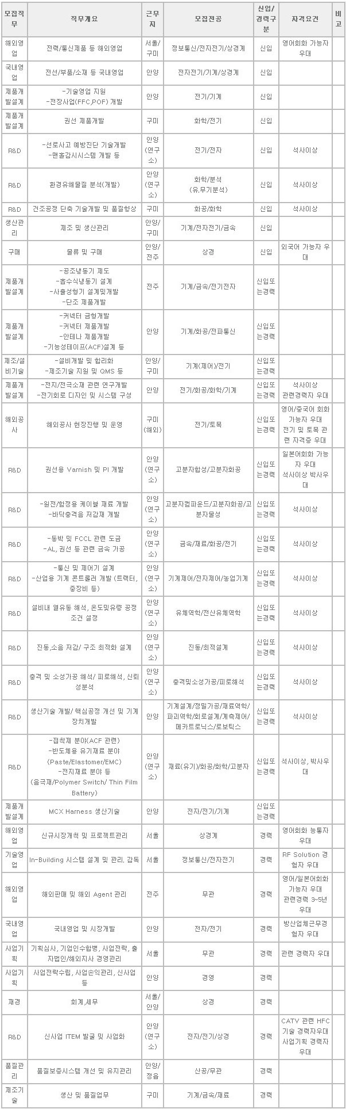
2.LS산전
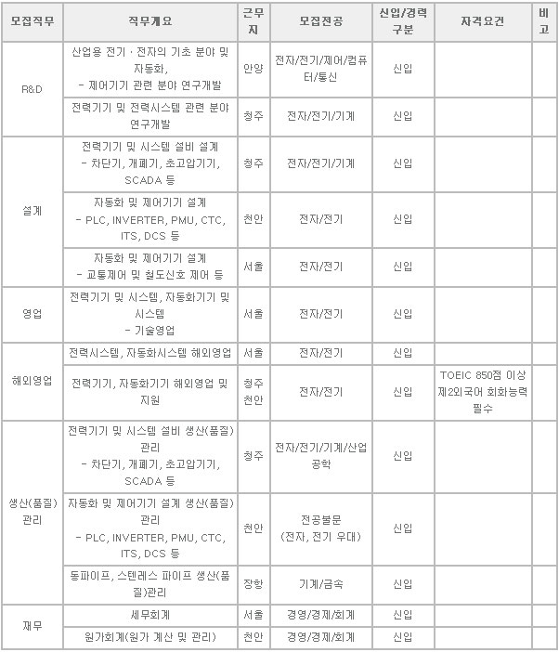
3.LS-Nikko동제련
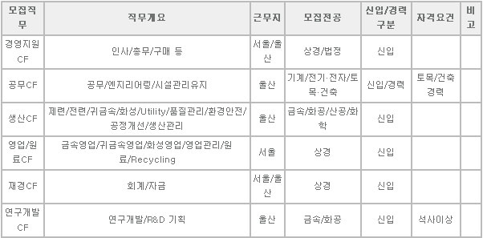
4.E1
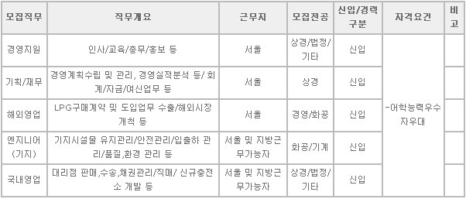
Ⅱ. 모집대상
1. 4년제 정규대학 졸업자 및 졸업예정자 (2007년 2월)
2. 병역필 또는 면제자
Ⅲ. 지원방법 및 일정
1. 접수기간 : 2006년 10월 9일(月)~10월20일(金) 17:00 까지
2. 접수방법 : 각 사 홈페이지 접수
[LS전선 바로가기]
[LS산전 바로가기]
[LS-Nikko동제련 바로가기]
[E1 바로가기]
(중복지원은 불가하며, 불이익이 있을 수 있습니다.)
3. 서류전형 합격자 발표 : 2006년 10월 말 예정
최종 합격자 발표 : 2006년 12월 초 예정
Ⅳ. 기타
1. 세부전형방법 및 자격요건은 각 사별 홈페이지 모집요강 참조
2. 취업보호 대상자는 관계법령에 의거 우대
3. 문의처
LS전선 : 02)2189-9539
LS산전 : 02)2034-4220
LS-Nikko동제련 : 02)2189-9928
E1 : 02)3441-4144

